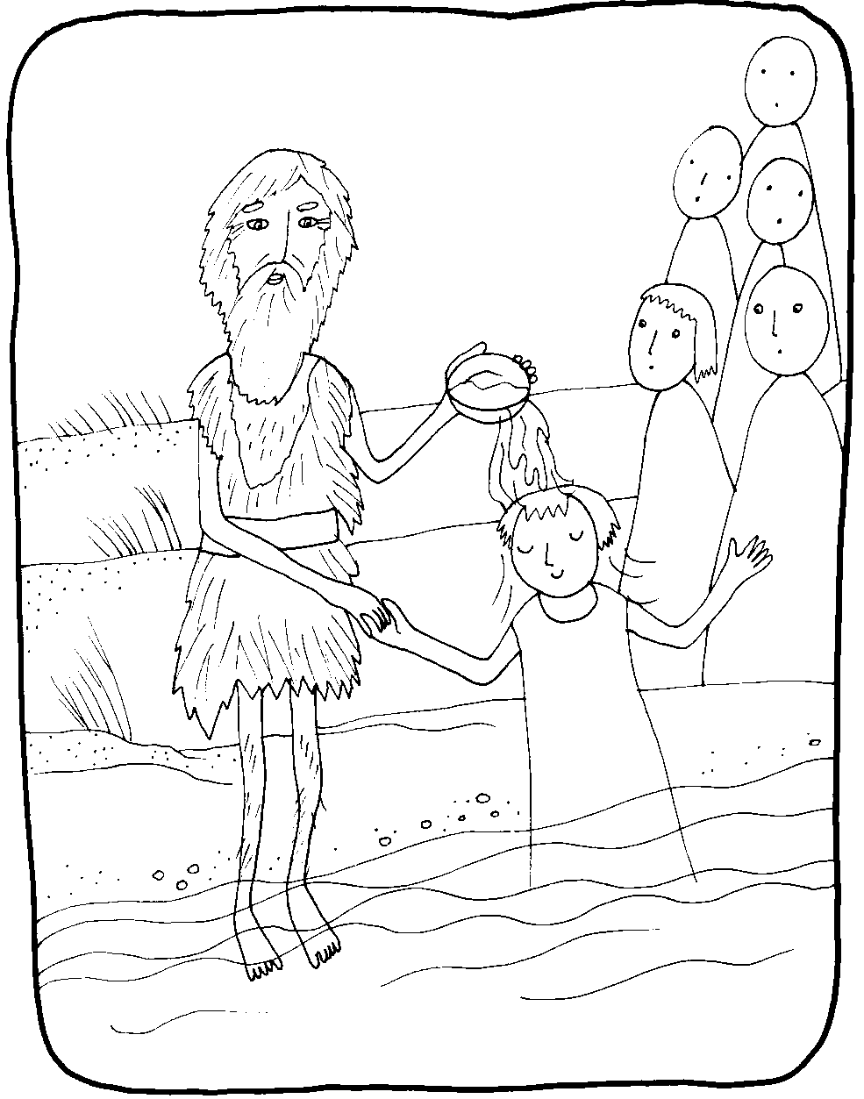
V době, kdy Pán Ježíš bydlel ještě v Nazaretě, žil na nedaleké poušti u řeky Jordánu Jan Křtitel.
Jan Křtitel nosil šaty z velbloudí kůže, kolem boků kožený pás, jedl kobylky a med divokých včel. Chodilo za ním mnoho lidí. Jan je křtil a radil jim, jak se polepšit, aby byli připravení na příchod Pána Ježíše.

